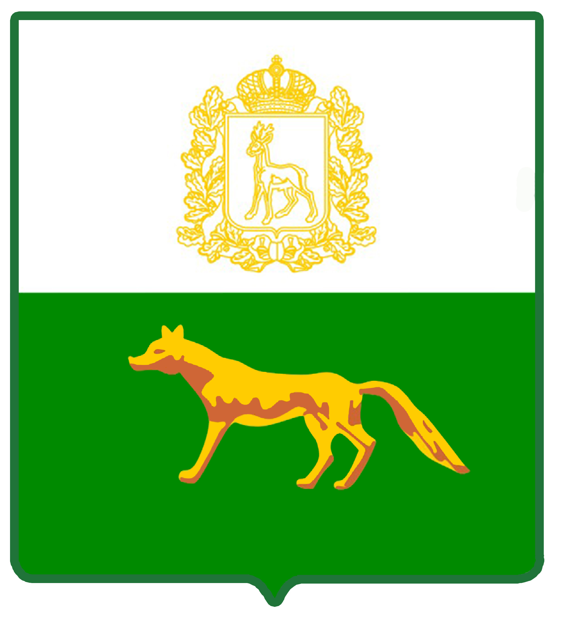  Администрация  муниципального района  Сергиевский  Самарской области  ПОСТАНОВЛЕНИЕ  «____»_____________2020г.  №_________ | ПРОЕКТ
Об утверждении Программы профилактики правонарушений обязательных требований законодательства по муниципальному жилищному контролю на 2021 год и на плановый период 2022-2023 гг.

В соответствии с частью с ч.1 ст. 8.2. Федерального закона от 26.12.2008г. №294-ФЗ «О защите прав юридических лиц и индивидуальных предпринимателей при осуществлении государственного контроля (надзора), муниципального контроля», Федеральным законом от 06.10.2003г. № 131-ФЗ «Об общих принципах организации местного самоуправления в Российской Федерации», Постановлением Правительства РФ от 26.12.2018г. №1680 «Об утверждении общих требований к организации и осуществлению органами государственного контроля (надзора), органами муниципального контроля мероприятий по профилактике нарушений обязательных требований, требований, установленных муниципальными правовыми актами», Положением о Контрольном управлении администрации муниципального района Сергиевский, утвержденным Постановлением администрации муниципального района Сергиевский № 436 от 28.04.2017г., администрация муниципального района Сергиевский:

ПОСТАНОВЛЯЕТ:

1. Утвердить Программу профилактики правонарушений обязательных требований законодательства на 2021 год и на плановый период 2022-2023гг. по муниципальному жилищному контролю, согласно приложению № 1 к настоящему постановлению.
2. Опубликовать настоящее постановление в газете «Сергиевский вестник» и разместить в сети Интернет на официальном сайте администрации муниципального района Сергиевский www.sergievsk.ru
3. Настоящее постановление вступает в силу с 01.01.2021г.
4. Считать утратившим силу постановление администрации муниципального района Сергиевский Самарской области №1717 от 18.12.2019г. «Об утверждении Программы профилактики правонарушений обязательных требований законодательства по муниципальному жилищному контролю на 2020 год и на плановый период 2021-2022гг.».
5. Контроль за выполнением настоящего постановления возложить на руководителя Контрольного управления администрации муниципального района Сергиевский Андреева А.А.

Глава муниципального района Сергиевский |  | А. А. Веселов

С.В. Вавиличева
Приложение № 1
к Постановлению администрации муниципального района Сергиевский

от «___» _________ 20___ г. № ______

Программа профилактики нарушений обязательных требований законодательства в рамках муниципального жилищного контроля на 2021 год.

Настоящая программа профилактики нарушений обязательных требований законодательства в рамках муниципального жилищного контроля разработана в соответствии со ст. 8.2. Федерального закона от 26.12.2008г. №294-ФЗ «О защите прав юридических лиц и индивидуальных предпринимателей при осуществлении государственного контроля (надзора), муниципального контроля» (Далее - Закон №294-ФЗ), Федеральным законом от 06.10.2003 г. № 131-ФЗ «Об общих принципах организации местного самоуправления в Российской Федерации», Постановлением Правительства Российской Федерации №1680 от 26.12.2018г. «Об утверждении общих требований к организации и осуществлению органами государственного контроля (надзора), органами муниципального контроля мероприятий по профилактике нарушений обязательных требований, требований, установленных муниципальными правовыми актами».
Предметом муниципального жилищного контроля является соблюдение юридическими лицами и индивидуальными предпринимателями требований, установленных нормативно правовыми актами:
- Жилищным кодексом Российской Федерации;
- Кодексом Российской Федерации об административных правонарушениях;
- Федеральным законом от 26.12.2008г. №294-ФЗ «О защите прав юридических лиц и индивидуальных предпринимателей при осуществлении государственного контроля (надзора), муниципального контроля»;
- Федеральным законом от 06.10.2003 г. № 131-ФЗ «Об общих принципах организации местного самоуправления в Российской Федерации»;
- Федеральным законом от 23.11.2009 г. № 261-ФЗ «Об энергосбережении и о повышении энергетической эффективности и о внесении изменений в отдельные законодательные акты Российской Федерации»;
- Постановлением Государственного комитета Российской Федерации по строительству и жилищно-коммунальному комплексу от 27.09.2003 г. №170 «Об утверждении Правил и норм технической эксплуатации жилищного фонда»;
- Постановлением Правительства Российской Федерации от 13.08.2006г. № 491 «Об утверждении Правил содержания общего имущества в многоквартирном доме и Правил изменения размера платы за содержание и ремонт жилого помещения в случае оказания услуг и выполнения работ по управлению, содержанию и ремонту общего имущества в многоквартирном доме ненадлежащего качества и (или) с перерывами, превышающими установленную продолжительность»;
- Постановлением Правительства Российской Федерации от 06.05.2011г. № 354 «О предоставлении коммунальных услуг собственникам и пользователям помещений в многоквартирных домах и жилых домов»;
- Постановлением Правительства Российской Федерации от 15.05.2013г. №416 «О порядке осуществления деятельности по управлению многоквартирными домами» и иными нормативно-правовыми актами;
- Постановлением Правительства РФ от 10.02.2017г. №166 «Об утверждении Правил составления и направления предостережения о недопустимости нарушения обязательных требований и требований, установленных муниципальными правовыми актами, подачи юридическим лицом, индивидуальным предпринимателем возражений на такое предостережение и их рассмотрения, уведомления об исполнении такого предостережения»;
- Законом Самарской области от 01.11.2007 г. № 115-ГД «Об административных правонарушениях на территории Самарской области»;
- Законом Самарской области от 09.11.2012 г. № 111-ГД «О муниципальном жилищном контроле и взаимодействии органа регионального государственного жилищного надзора Самарской области с органами муниципального жилищного контроля»;
- Постановлением администрации муниципального района Сергиевский от 28.04.2017г. № 436 «Об утверждении Положения о Контрольном управлении администрации муниципального района Сергиевский».
Подконтрольным субъектом, в отношении которого проводятся контрольные мероприятия, является организация, осуществляющая управление многоквартирными домами.

Целями программы профилактики правонарушений являются:
- предупреждение нарушений обязательных требований, требований, установленных Федеральным законодательством, законодательством Самарской области, муниципальными правовыми актами, устранения причин, факторов и условий, способствующих нарушениям обязательных требований, проверка соблюдения которых осуществляется в отношении подконтрольного субъекта;
- обеспечение доступности информации об обязательных требованиях, требований, установленных Федеральным законодательством, законодательством Самарской области, муниципальными правовыми актами;
- сокращение количества выявленных нарушений обязательных требований, требований, установленных Федеральным законодательством, законодательством Самарской области, муниципальными правовыми актами;
Задачами программы профилактики являются:
- выявление причин, факторов и условий, способствующих нарушению обязательных требований, требований, установленных Федеральным законодательством, законодательством Самарской области, муниципальными правовыми актами, проверка соблюдения которых осуществляется органом муниципального жилищного контроля;
- укрепление системы профилактики нарушений обязательных требований, требований, установленных Федеральным законодательством, законодательством Самарской области, муниципальными правовыми актами;
- разработка профилактических мероприятий, направленных на предотвращение нарушений обязательных требований, требований, установленных Федеральным законодательством, законодательством Самарской области, муниципальными правовыми актами;
- повышение правосознания и правовой культуры руководителей, сотрудников подконтрольного субъекта;
- мотивация к добросовестному поведению подконтрольного субъекта.
Программа профилактики нарушений обязательных требований в рамках муниципального жилищного контроля реализуется отделом муниципального контроля и охраны труда Контрольного управления администрации муниципального района Сергиевский.
Лицом, ответственным за реализацию программы профилактики нарушений обязательных требований является должностное лицо отдела муниципального контроля и охраны труда Контрольного управления администрации муниципального района Сергиевский - муниципальный жилищный инспектор.

План мероприятий по профилактике правонарушений обязательных требований законодательства отделом муниципального контроля и охраны труда Контрольного управления администрации муниципального района Сергиевский в рамках муниципального жилищного контроля на 2021 год.

№ п/п | Наименование мероприятия | Исполнитель | Срок
1 | Размещение на официальном сайте Администрации муниципального района Сергиевский Самарской области в сети «Интернет» по муниципальному жилищному контролю нормативных правовых актов или отдельных их частей, содержащих обязательные требования, оценка соблюдения которых является предметом муниципального жилищного контроля. | Муниципальный жилищный инспектор отдела муниципального контроля и охраны труда Контрольного управления администрации муниципального района Сергиевский | Регулярно, по мере вступления в силу нормативно-правовых актов, изменений к нормативно-правовым актам
2 | Осуществление информирования юридических лиц, индивидуальных предпринимателей по вопросам соблюдения обязательных требований, требований, установленных муниципальными правовыми актами, в том числе посредством разработки и опубликования руководств по соблюдению обязательных требований, требований, установленных Федеральным законодательством, законодательством Самарской области, муниципальными правовыми актами, проведения семинаров и конференций, разъяснительной работы в средствах массовой информации и иными способами. В случае изменения обязательных требований, требований, установленных Федеральным законодательством, законодательством Самарской области, муниципальными правовыми актами, орган муниципального жилищного контроля подготавливает и распространяет комментарии о содержании новых нормативных правовых актов, устанавливающих обязательные требования, требования, установленные Федеральным законодательством, законодательством Самарской области, муниципальными правовыми актами, внесенных изменениях в действующие акты, сроках и порядке вступления их в действие, а также рекомендации о проведении необходимых организационных, технических мероприятий, направленных на внедрение и обеспечение соблюдения обязательных требований, требований, установленных Федеральным законодательством, законодательством Самарской области, муниципальными правовыми актами. | Муниципальный жилищный инспектор отдела муниципального контроля и охраны труда Контрольного управления администрации муниципального района Сергиевский | Регулярно, по мере вступления в силу нормативно-правовых актов, изменений к нормативно-правовым актам, содержащим требования, оценка соблюдения которых проверяется в рамках контроля
3 | Ежегодное обобщение практики по муниципальному жилищному контролю, с последующим его размещением на официальном сайте администрации муниципального района Сергиевский Самарской области в сети «Интернет», с указанием наиболее часто встречающихся случаев нарушений обязательных требований, требований, установленных Федеральным законодательством, законодательством Самарской области, муниципальными правовыми актами, с рекомендациями в отношении мер, которые должны приниматься юридическими лицами, индивидуальными предпринимателями в целях недопущения таких нарушений. | Муниципальный жилищный инспектор отдела муниципального контроля и охраны труда Контрольного управления администрации муниципального района Сергиевский | Ежегодно до 01 апреля
4 | Выдача юридическому лицу, индивидуальному предпринимателю предостережений о недопустимости нарушения обязательных требований, требований, установленных Федеральным законодательством, законодательством Самарской области, муниципальными правовыми актами. | Муниципальный жилищный инспектор отдела муниципального контроля и охраны труда Контрольного управления администрации муниципального района Сергиевский | В течение 30 дней с момента получения сведений о признаках готовящихся нарушений

Оценка эффективности Программы.

Для оценки эффективности Программы профилактики правонарушений в рамках муниципального жилищного контроля по итогам календарного года на сайте муниципального района Сергиевский размещается информация о реализации Программы профилактики правонарушений обязательных требований, требований, установленных Федеральным законодательством, законодательством Самарской области, муниципальными правовыми актами в рамках муниципального жилищного контроля.
В качестве оценки эффективности Программы берутся следующие показатели:
- Снижение количества нарушений обязательных требований, требований, установленных муниципальными правовыми актами, проверка соблюдения которых осуществляется в рамках муниципального жилищного контроля. Показатель рассчитывается как отношение количества нарушений обязательных требований допущенных в отчетном году, к уровню предыдущего года;
- Увеличение доли устраненных нарушений жилищного законодательства, выявленных в результате проведения мероприятий по контролю. Показатель рассчитывается как отношение количества устраненных нарушений в отчетном году к уровню предыдущего года;
- Количество профилактических мероприятий проведенных в отчетном году к уровню предыдущего года.

Ожидаемый результат от реализации Программы:

- повышение правовой грамотности подконтрольного субъекта по вопросам соблюдения требований жилищного законодательства;
- снижение количества нарушений требований жилищного законодательства;
- снижение рисков причинения вреда охраняемым законом ценностям;
- развитие системы профилактических мероприятий;
- обеспечение квалифицированной профилактической работы должностного лица контрольно-надзорного органа;
- уменьшение административной нагрузки на подконтрольный субъект.

Проект плана мероприятий по профилактике правонарушений обязательных требований законодательства отделом муниципального контроля и охраны труда Контрольного управления администрации муниципального района Сергиевский в рамках муниципального жилищного контроля на 2022г. и 2023г.

№ п/п | Наименование мероприятия | Исполнитель | Срок
1 | Размещение на официальном сайте Администрации муниципального района Сергиевский Самарской области в сети «Интернет» по муниципальному жилищному контролю нормативных правовых актов или отдельных их частей, содержащих обязательные требования, оценка соблюдения которых является предметом муниципального жилищного контроля. | Муниципальный жилищный инспектор отдела муниципального контроля и охраны труда Контрольного управления администрации муниципального района Сергиевский | Регулярно, по мере вступления в силу нормативно-правовых актов, изменений к нормативно-правовым актам
2 | Осуществление информирования юридических лиц, индивидуальных предпринимателей по вопросам соблюдения обязательных требований, требований, установленных муниципальными правовыми актами, в том числе посредством разработки и опубликования руководств по соблюдению обязательных требований, требований, установленных Федеральным законодательством, законодательством Самарской области, муниципальными правовыми актами, проведения семинаров и конференций, разъяснительной работы в средствах массовой информации и иными способами. В случае изменения обязательных требований, требований, установленных Федеральным законодательством, законодательством Самарской области, муниципальными правовыми актами, орган муниципального жилищного контроля подготавливает и распространяет комментарии о содержании новых нормативных правовых актов, устанавливающих обязательные требования, требования, установленные Федеральным законодательством, законодательством Самарской области, муниципальными правовыми актами, внесенных изменениях в действующие акты, сроках и порядке вступления их в действие, а также рекомендации о проведении необходимых организационных, технических мероприятий, направленных на внедрение и обеспечение соблюдения обязательных требований, требований, установленных Федеральным законодательством, законодательством Самарской области, муниципальными правовыми актами. | Муниципальный жилищный инспектор отдела муниципального контроля и охраны труда Контрольного управления администрации муниципального района Сергиевский | Регулярно, по мере вступления в силу нормативно-правовых актов, изменений к нормативно-правовым актам, содержащим требования, оценка соблюдения которых проверяется в рамках контроля
3 | Ежегодное обобщение практики по муниципальному жилищному контролю, с последующим его размещением на официальном сайте администрации муниципального района Сергиевский Самарской области в сети «Интернет», с указанием наиболее часто встречающихся случаев нарушений обязательных требований, требований, установленных Федеральным законодательством, законодательством Самарской области, муниципальными правовыми актами, с рекомендациями в отношении мер, которые должны приниматься юридическими лицами, индивидуальными предпринимателями в целях недопущения таких нарушений. | Муниципальный жилищный инспектор отдела муниципального контроля и охраны труда Контрольного управления администрации муниципального района Сергиевский | Ежегодно до 01 апреля
4 | Выдача юридическому лицу, индивидуальному предпринимателю предостережений о недопустимости нарушения обязательных требований, требований, установленных Федеральным законодательством, законодательством Самарской области, муниципальными правовыми актами. | Муниципальный жилищный инспектор отдела муниципального контроля и охраны труда Контрольного управления администрации муниципального района Сергиевский | В течение 30 дней с момента получения сведений о признаках готовящихся нарушений

